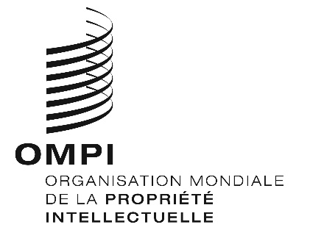
AVIS N° 31/2022
Protocole de Madrid concernant l’enregistrement international des marques
Modification des montants de la taxe individuelle : Colombie
- Le Gouvernement de la Colombie a notifié au Directeur général de l’Organisation Mondiale de la Propriété Intellectuelle (OMPI) une déclaration modifiant les montants de la taxe individuelle qui doit être payée à l’égard de la Colombie en vertu de l’article 8.7) du Protocole de Madrid.
- À compter du 1er janvier 2023, les montants de la taxe individuelle pour la Colombie seront les suivants :
RUBRIQUES |  | Montants  (en francs suisses)
 |  | jusqu’au  31 décembre 2022 | à compter du  1er janvier 2023
Demande ou désignation postérieure | – pour une classe de produits ou services | 238 | 243
 | – pour chaque classe supplémentaire | 119 | 121
 | Lorsque la marque est une marque collective ou de certification :
 | – pour une classe de produits ou services | 317 | 323
 | – pour chaque classe supplémentaire | 159 | 162

RUBRIQUES |  | Montants  (en francs suisses)
 |  | jusqu’au  31 décembre 2022 | à compter du  1er janvier 2023
Renouvellement | – pour une classe de produits ou services | 130 | 132
 | – pour chaque classe supplémentaire | 64 | 65
 | Lorsque le paiement est effectué pendant le délai de grâce :
 | – pour une classe de produits ou services  – pour chaque classe supplémentaire | 177  87 | 181  89

- Ces nouveaux montants devront être payés lorsque la Colombie
a) est désignée dans une demande internationale qui est reçue par l’Office d’origine le 1er janvier 2023 ou postérieurement; ou
b) fait l’objet d’une désignation postérieure qui est reçue par l’Office de la partie contractante du titulaire le 1er janvier 2023 ou postérieurement, ou est présentée directement au Bureau international de l’OMPI à cette date ou postérieurement; ou
c) a été désignée dans un enregistrement international dont le renouvellement est effectué le 1er janvier 2023 ou postérieurement.
Le 14 novembre 2022

